**Міністерство освіти і науки України**

**Національний технічний університет України «Київський політехнічний інститут імені Ігоря Сікорського»**

**Факультет інформатики та обчислювальної техніки**

**Кафедра інформатики та програмної інженерії**

Звіт

з лабораторної роботи № 5 з дисципліни

«Алгоритми та структури даних

1. Основи алгоритмізації»

«Організація циклічних процесів. Складні цикли»

Варіант 22

Виконав студент ІП-14 Нікулін Павло Юрійович

(шифр, прізвище, ім'я, по батькові)

Перевірив Мартинова Оксана Петрівна

(прізвище, ім'я, по батькові)

**Лабораторна робота 5**

**Організація циклічних процесів. Складні цикли**

**Мета**:вивчити особливості організації складних циклів.

**Завдання**

Натуральне число називається паліндромом, якщо його запис читається однаково з початку та з кінця. Знайти всі паліндроми з інтервалу [1 000 000, 1 000 000 000].

*Розв’язання*

1. **Постановка задачі**: результатом роботи має бути всі натуральні числа, що є паліндромами на заданому проміжку. Для пошуку паліндромів потрібно «перегорнути» число *n*. Якщо воно буде дорівнювати числу *n*, то це паліндром.
2. Побудова **математичної моделі**. Складемо таблицю імен змінних.

|  |  |  |  |
| --- | --- | --- | --- |
| **Змінна** | **Тип** | **Ім’я** | **Призначення** |
| Число з проміжку | Натуральне | N | Початкове дане |
| Число для операцій | Натуральне | TEMP | Проміжне дане |
| Цифра числа з проміжку | Натуральне | NUM | Проміжне дане |
| Реверсія числа з проміжку | Натуральне | REV | Проміжне дане |

*Крок 1.* Визначимо основні дії.

*Крок 2.* Позначимо проміжок числа *n.*

*Крок 3.* Знайдемо реверсію числа.

*Крок 4.* Порівняємо число з його реверсією.

*Псевдокод*

*крок 1*

**початок**

Позначимо проміжок числа *n*

Знайдемо реверсію числа

Порівняємо число з його реверсією

**Кінець**

*крок 2*

**початок**

n = 1000000

**повторити**

Знайдемо реверсію числа

n += 1

**поки** n <= 1000000000

**все повторити**

Порівняємо число з його реверсією

**кінець**

*крок 3*

**початок**

n = 1000000

**повторити**

temp = n, rev = 0

**повторити**

num = temp % 10

rev = rev * 10 + num

temp = temp // 10

**поки** temp < 0

**все повторити**

n += 1

**поки** n <= 1000000000

**все повторити**

Порівняємо число з його реверсією

**кінець**

*крок 4*

**початок**

n = 1000000

**повторити**

**повторити**

num = temp % 10

rev = rev * 10 + num

temp = temp // 10

**поки** temp > 0

**все повторити**

n += 1

**поки** n <= 1000000000

**все повторити**

**якщо** rev == n **то**

print(n)

**кінець**

*Блок-схема*

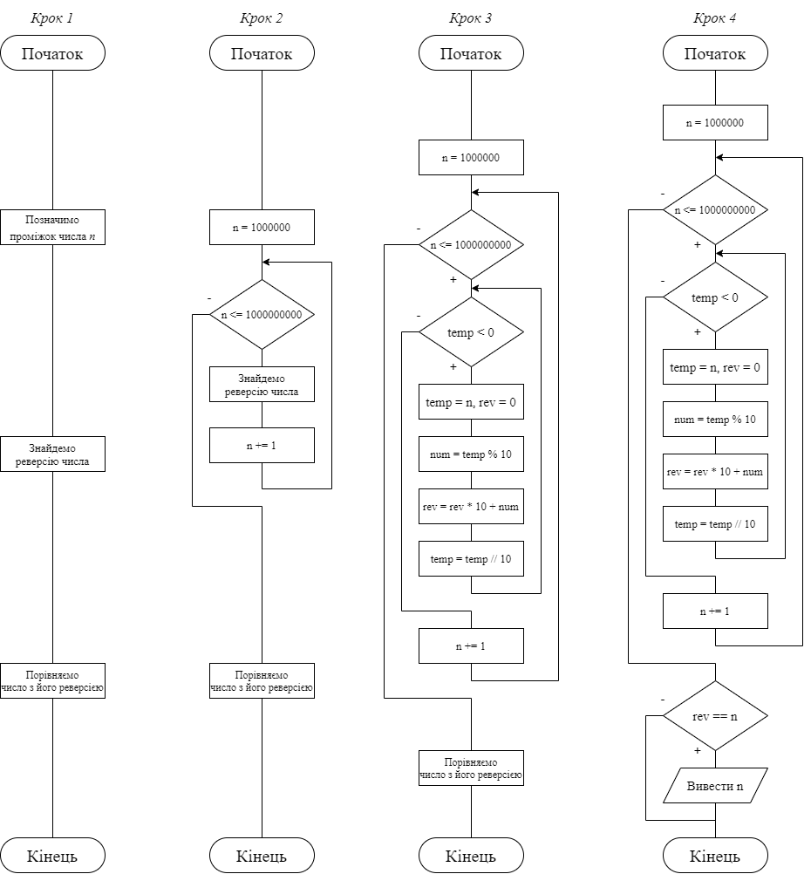

*Випробування алгоритму*

**Початок**

n = 1000000

1 while n <= 1000000000:

temp = n

rev = 0

2 while temp > 0:

num = temp % 10

rev = rev * 10 + num

temp = temp // 10

n += 1

3 if rev == n:

print(str(n))

**Кінець**

**Висновок**

Під час виконання лабораторної роботи було досліджено особливості організації складних циклів. Було використано два цикли *while*: для задання інтервалу числа *х* та для «перегортання» цього ж числа. Також використано умовний оператор *if* для порівняння числа *х* та його дзеркального відображення. Використана структура вкладеного циклу з передумовою.